KIT RIUSO - KPI & Monitoraggio

Dashboard KPI

La **dashboard KPI** illustrata individua diversi indicatori da monitorare inerenti **3 macro-ambiti:**

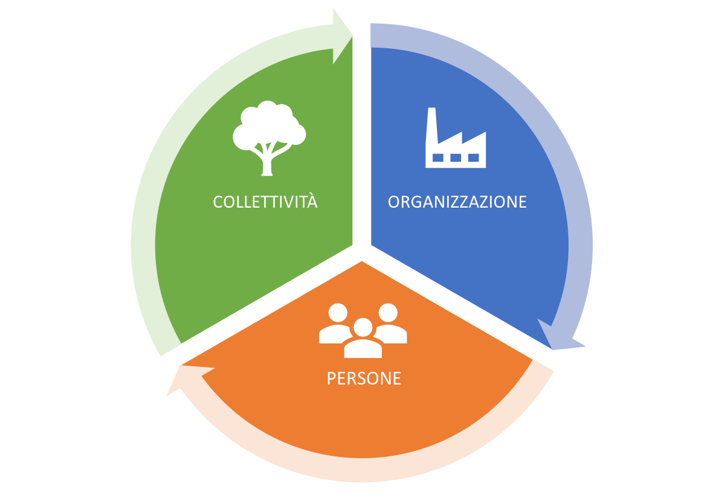

Dashboard KPI

*ORGANIZZAZIONE*

|  |  |  |  |
| --- | --- | --- | --- |
| **KPI (DATI UTILIZZO SMART WORKING)** | **MISURAZIONE** | **FREQUENZA** | **NOTE** |
| **# eleggibili[1]** |  | Mensile | Eleggibile = potenziale Smart Worker in base ai criteri selezionati dall’amministrazione |
| **# iscritti1** |  | Mensile | Iscritto = ha firmato l’accordo |
| **% di iscritti su eleggibili1** | (# iscritti/# eleggibili) | Mensile | Iscritto = ha firmato l’accordo |
| **% di fruitori su iscritti1** | (# fruitori/# iscritti) | Mensile | Fruitore = iscritto con almeno 1 giornata di sw |
| **# giornate sw totali[2]** |  | Mensile |  |
| **# giornate sw del mese2** |  | Mensile |  |
| **# giornate sw al mese in media a persona3** |  | Mensile |  |
| **% sw frequenti su eleggibili[3]** | (# sw frequenti/# eleggibili) | Mensile | Sw frequenti = Smart Workers che hanno usufruito di più del 60% di giornate di smart working disponibili |
| **% sw frequenti su iscritti3** | (# sw frequenti/# iscritti) | Mensile | Sw frequenti = Smart Workers che hanno usufruito di più del 60% di giornate di smart working disponibili |
| **% sw medi su eleggibili3** | (# sw medi/# eleggibili) | Mensile | Sw medi = Smart Workers che hanno usufruito di più del 30% e meno del 60% di giornate di smart working disponibili |
| **% sw medi su iscrtti3** | (# sw medi/# iscritti) | Mensile | Sw medi = Smart Workers che hanno usufruito di più del 30% e meno del 60% di giornate di smart working disponibili |
| **% sw occasionali su eleggibili3** | (# sw occasionali/# eleggibili) | Mensile | Sw occasionali = Smart Workers che hanno usufruito di meno del 30% di giornate di smart working disponibili |
| **% sw occasionali su iscritti3** | (# sw occasionali/# iscritti) | Mensile | Sw occasionali = Smart Workers che hanno usufruito di meno del 30% di giornate di smart working disponibili |
| **% sw non fruitori su eleggibili3** | (# non fruitori/# eleggibili) | Mensile |  |
| **% sw non fruitori su iscritti3** | (# non fruitori/# iscritti) | Mensile |  |
| **% sw non iscritti su eleggibili3** | (# non iscritti/# eleggibili) | Mensile |  |

|  |  |  |  |  |
| --- | --- | --- | --- | --- |
| **BENEFICI** | **KPI** | **MISURAZIONE** | **FREQUENZA** | **NOTE** |
| AUMENTO PRODUTTIVITA’ | **Δ assenze[4]** | [(Giorni di assenza/giorni lavorabili mese A anno X - Giorni di assenza/giorni lavorabili mese A anno X-1)/Giorni di assenza/giorni lavorabili mese A anno X-1] | Mensile | Specificare che tipo di assenza (es. per malattia breve, permessi/congedo familiare, aspettativa etc.) |
| EFFICIENTAMENTO RISORSE | **Δ straordinario4** | [(Ore di straordinario mese A-ore di straordinario mese A anno-1)/ore di straordinario mese A anno-1] | Mensile |  |
| **Risparmio buoni pasto4** | (# totale giornate sw*valore medio ticket) | Mensile |  |
| **Δ stampe4** | Attraverso report automatico da sistemi di smart printing:  [(# di stampe mese X dell'anno A - # di stampe mese X dell'anno A-1)/# di stampe mese X dell'anno A-1]  o  attraverso # risme di carte acquistate (*medesima modalità di calcolo)* | Mensile |  |
| BENESSERE ORGANIZZATIVO | **Engagement Index[5]** | Survey qualitativa di valutazione | Sulla base delle tempistiche di erogazione survey/Semestrale | Tramite survey pre-sperimentazione e survey dopo 6 mesi e dopo 1 anno dall’avvio della sperimentazione attraverso la domanda “*Relativamente al tuo lavoro, quanto sei d’accordo con le seguenti affermazioni? – Statement: Sono motivato e soddisfatto del mio lavoro”*  Target: Smart Worker |

N.B. Nel calcolo dell’indicatore Δ stampe il numero di risme di carta acquistate viene utilizzato come una proxy del consumo di carta per attività di stampa in caso questo dato non sia reperibile.

|  |  |  |  |  |
| --- | --- | --- | --- | --- |
| **BENEFICI** | **KPI** | **MISURAZIONE** | **FREQUENZA** | **NOTE** |
| EFFICIENTAMENTO SPAZI FISICI | **Desk Sharing Ratio** | (# postazioni/# dipendenti) | Trimestrale |  |
| **Δ costi spazi fisici** | [(mq spazi post intervento spazi fisici - mq spazi pre intervento spazi fisici)*costo spazio] | Trimestrale | Costo spazio = €/mq |
| DIGITALIZZAZIONE | **# e % dipendenti che possiedono pc portatile[6]** | # 🡪 (# dipendenti che possiedono pc portatile)  e  % 🡪 (# dipendenti che possiedono pc portatile/# totale popolazione dell’organizzazione) | Mensile |  |
| **# e % dipendenti che possiedono cellulare6** | # 🡪 (# dipendenti che possiedono cellulare)  e  % 🡪 (# dipendenti che possiedono cellulare/# totale popolazione dell’organizzazione) | Mensile |  |
| **# e % dipendenti che possiedono strumenti di collaboration6** | # 🡪 (# dipendenti che possiedono strumento di collaboration)  e  % 🡪 (# dipendenti che possiedono strumento di collaboration/# totale popolazione dell’organizzazione) | Mensile | N.B. Selezionare lo strumento di collaboration più rappresentativo/maggiormente utilizzato fornito dall’amministrazione |
| **Livello di soddisfazione dei nuovi strumenti[7]** | Survey qualitativa di valutazione | Sulla base delle tempistiche di erogazione survey/Semestrale | N.B. Per strumenti si intendono quelli forniti dall’amministrazione  Tramite survey dopo 6 mesi e dopo 1 anno dall’avvio della sperimentazione attraverso la domanda *“In che misura sei soddisfatto dei seguenti strumenti forniti dalla tua amministrazione?”*  Target: Smart Worker |
| **Miglioramento competenze digitali7** | Survey qualitativa di valutazione | Sulla base delle tempistiche di erogazione survey/Semestrale | Tramite survey dopo 6 mesi e dopo 1 anno dall’avvio della sperimentazione attraverso la domanda *“In che misura ritieni che i seguenti aspetti siano migliorati in seguito all’avvio della sperimentazione dello Smart Working? – Statement: Competenze digitali”*  Target: Smart Worker |
| **Digitalizzazione dei processi7** | Survey qualitativa di valutazione | Sulla base delle tempistiche di erogazione survey/Semestrale | Tramite survey dopo 6 mesi e dopo 1 anno dall’avvio della sperimentazione attraverso la domanda *“In che misura ritieni che i seguenti aspetti siano migliorati in seguito all’avvio della sperimentazione dello Smart Working? – Statement: Digitalizzazione dei processi (es. dematerializzazione del cartaceo)”*  Target: Smart Worker |

Dashboard KPI

*PERSONE*

|  |  |  |  |  |
| --- | --- | --- | --- | --- |
| **BENEFICI** | **KPI** | **MISURAZIONE** | **FREQUENZA** | **NOTE** |
| MIGLIORE CONTESTO LAVORATIVO | **Livello di soddisfazione sullo Smart Working8** | Survey qualitativa di valutazione | Sulla base delle tempistiche di erogazione survey/Semestrale | Tramite survey dopo 2 mesi, dopo 6 mesi e dopo 1 anno dall’avvio della sperimentazione attraverso la domanda “*Ad oggi, quanto sei soddisfatto/a della tua esperienza di Smart Working intrapresa?”*  Target: Smart Worker |
| **Rapporto capo-collaboratore8** | Survey qualitativa di valutazione | Sulla base delle tempistiche di erogazione survey/Semestrale | Tramite survey pre-sperimentazione e survey dopo 6 mesi e dopo 1 anno dall’avvio della sperimentazione attraverso la domanda “*Relativamente al tuo lavoro, quanto sei d’accordo con le seguenti affermazioni? – Statement: Il rapporto con il mio responsabile è positivo”*  Target: Smart Worker |
| RISPARMIO ECONOMICO DEL LAVORATORE | **€ risparmiati per riduzione commuting casa-lavoro[8]** | [# totale gg di sw fruite*distanza casa-lavoro media (km)*€/km] | Sulla base delle tempistiche di erogazione survey/Semestrale | La *distanza casa-lavoro media* può essere reperita tramite dati anagrafici dei dipendenti o attraverso survey qualitativa di valutazione  €/km: per i costi di percorrenza viene utilizzata una fonte ACI per autovetture  Tramite survey dopo 6 mesi e dopo 1 anno dall’avvio della sperimentazione attraverso la domanda “*Qual è la distanza indicativa tra la tua abitazione e la sede di lavoro abituale?”* .  N.B. Il calcolo viene effettuato soltanto per coloro che utilizzano l’automobile come mezzo di trasporto.  Target: Smart Worker |
| MIGLIORAMENTO WORK-LIFE BALANCE | **# ore risparmiate per riduzione commuting casa-lavoro8** | (# totale gg di sw fruite*tempo medio di percorrenza casa-lavoro) | Sulla base delle tempistiche di erogazione survey/Semestrale | Il *tempo medio di percorrenza casa-lavoro* può essere reperito tramite dati anagrafici dei dipendenti o attraverso survey qualitativa di valutazione  Tramite survey dopo 6 mesi e dopo 1 anno dall’avvio della sperimentazione attraverso la domanda “*Quanto tempo impieghi mediamente per raggiungere la sede di lavoro abituale (solo andata)?”* .  Target: Smart Worker |
| **Work-life balance8** | Survey qualitativa di valutazione | Sulla base delle tempistiche di erogazione survey/Semestrale | Tramite survey pre-sperimentazione e survey dopo 6 mesi e dopo 1 anno dall’avvio della sperimentazione attraverso la domanda “*Relativamente al tuo lavoro, quanto sei d’accordo con le seguenti affermazioni? – Statement: Riesco a conciliare la vita lavorativa con quella personale/familiare”*  Target: Smart Worker |

Dashboard KPI

*COLLETTIVITA’*

|  |  |  |  |  |
| --- | --- | --- | --- | --- |
| **BENEFICI** | **KPI** | **MISURAZIONE** | **FREQUENZA** | **NOTE** |
| RIDUZIONE INQUINAMENTO ATMOSFERICO | **Riduzione emissioni di CO2** | (Km risparmiati per commuting*gr CO2/km) | Annuale | Per tale calcolo si considera l’utilizzo di una utilitaria di media cilindrata pari ad un valore di emissione Co2/km pari a 133 |
| VALORIZZAZIONE DEL TERRITORIO | **# aziende sul territorio che hanno avviato progetti di Smart Working** |  | Annuale | Da valutare in base alla disponibilità di dati da fonti interne/esterne |
| **# spazi di coworking presenti sul territorio** |  | Annuale | Da valutare in base alla disponibilità di dati da fonti interne/esterne |

Survey di valutazione

*DETTAGLI*

**TARGET:** La survey di valutazione è indirizzata (con differenti tempistiche) ai seguenti attori:

* Smart Worker*;
* Colleghi di Smart Worker;
* Persone non ancora coinvolte nella sperimentazione;
* Responsabili: per quest’ultimi è prevista una sezione riservata con l’obiettivo di comprendere il loro punto di vista sullo Smart Working nella gestione dei propri collaboratori.

**TEMPISTICHE:**

* Pre-sperimentazione: survey precedente all’avvio della sperimentazione rivolta a futuri Smart Worker (coinvolti nel pilota di sperimentazione) e loro responsabili;
* Dopo 2 mesi dall’avvio della sperimentazione: rivolta agli Smart Worker facenti parte del pilota con l’obiettivo di valutare l’avvio del progetto;
* Dopo 6 mesi dall’avvio della sperimentazione: survey per valutare il periodo di sperimentazione;
* Dopo 1 anno dall’avvio della sperimentazione: survey rivolta anche a chi non è Smart Worker.



*\*N.B. Per Smart Worker si intendono tutte le persone facenti parte del pilota di sperimentazione (sia coloro che hanno aderito all’iniziativa sottoscrivendo l’accordo, sia coloro che non hanno ancora aderito).*

**AMBITI DEI QUESTIONARI**

La **survey di valutazione** del progetto Smart Working **pre-sperimentazione** ha l’obiettivo di rilevare:

* informazioni relative al clima organizzativo, al rapporto capo-collaboratore, alla conciliazione vita-lavoro, alla condivisione delle informazioni, al coordinamento con i propri colleghi e/o responsabile, etc.
* benefici e criticità attesi rispetto all’iniziativa di Smart Working

Le **survey di valutazione** del progetto Smart Working **durante e post-sperimentazione** hanno l’obiettivo di rilevare:

* livello e caratteristiche di adozione dello Smart Working
* benefici conseguiti dal punto di vista dell’organizzazione, delle persone e della sostenibilità ambientale
* principali criticità emerse durante le giornate di Smart Working
* motivi alla base della non adozione allo Smart Working
* possibili sviluppi futuri dello Smart Working (commenti e/o suggerimenti per migliorare l’iniziativa)

Layout dinamico

*DETTAGLI*

Il layout dinamico consiste in un **file excel** al cui interno sono contenuti degli **sheet** di diversa natura, il cui fine ultimo è quello di provvedere al **calcolo deli indicatori della Dashboard KPI** e a fornire una loro **rappresentazione grafica**. Di seguito vengono descritte le **logiche** alla basa del suo funzionamento e le sue principali **sezioni**:

* La prima sezione prevede l’imputazione di dati relativi alle singole persone al fine di effettuare clusterizzazioni puntuali dei vari indicatori su diverse dimensioni di anagrafica;
* La seconda sezione prevede l’imputazione di informazioni a livello di struttura organizzativa per il calcolo di indicatori di alto livello;
* La terza sezione è finalizzata esclusivamente all’elaborazione dati;
* La quarta ed ultima sezione contiene la dashboard di KPI (ovvero una loro sintesi e rappresentazione grafica).

1. Questi KPI verranno clusterizzati per genere, fascia d’età, qualifica, direzione, sede, responsabile/non responsabile;
2. Questi KPI verranno clusterizzati per direzione;
3. Questi KPI verranno clusterizzati per genere, fascia d’età, direzione.
4. Questi KPI verranno clusterizzati per direzione;
5. Questo KPI verrà clusterizzato per fascia d’età, genere, qualifica, direzione.
6. Questi KPI verranno clusterizzati per direzione.
7. Questo KPI verrà clusterizzato per fascia d’età e direzione.
8. Questi KPI verranno clusterizzati per fascia d’età, genere, qualifica, direzione.